题目:大学生书籍阅读情况调查报告

调查小组组长：陈文婷 学号：201203014201
调查小组成员：郭火琼 学号：201203014204
调查小组成员：黄露斯 学号：201203014202
调查小组成员：陈楚英 学号：201203014205
调查小组成员：梁绮敏 学号：201203014206
执 笔 者：陈文婷 学号：201203014201
指 导 老 师：滕 芳

内容摘要：随着经济的发展和信息技术的不断提高，网络已经成为了大学生日常生活中必不可少的一部分。越来越多的大学生将大部分的课余时间用在网络上，网络上的包括音乐、视频、QQ在内的娱乐方式已经把我们曾经用来阅读的时间抢走，而大学生参加团委、学生会或其它社团的活动把我们曾经的阅读爱好给剥夺掉。上述的各种原因让大学生读书状况面临着严重的考验，更让我们不得不重视这个问题。
关键词：大学生；阅读状况；建议

阅读能开阔眼界，增长知识，陶冶情操，培养品质。毋庸置疑，阅读，作为人们日常生活中重要的组成部分，在历史的发展进程中，发挥着举足轻重的作用。读书对于每个学生来说都是必不可少的。大学生拥有更多的资源可以利用，他们不必再拘泥于教科书之间，有更多的时间来阅读其他的书籍。然而，随着科技的发展，在这个各种新鲜事物充斥着大学生的生活中，大学生们的阅读习惯和方式会有什么改变？为了更加深入了解大学生读书状况、我们开展了“关于大学生读书状况的调查”，调查方式由两部分组成，主要以学校调查为主，另一方面在放假期间，各队员把部分的调查问卷拿回到家里对其他大学的大学生进行调查，以确保调查对象的多样性。以下为本次调查的调查报告。
一、调查时间、对象、形式及内容
调查时间：7月~8月
调查对象：华南师范大学增城学院学生及部分广东省内高校学生(本次问卷共发放207份，回收200份，合格率为96.62%)
调查地点：华南师范大学增城学院及各队员家乡附近大学街道(主要调查其他高校学生）
调查形式：采取纸质问卷调查方式来了解当代大学生读书的状况。
调查内容：当代大学生读书的状况调查，包括阅读的时间、方式、对阅读的积极性及阅读的类型等。
调查目的：调查了解当代大学生读书状况，有利于我们针对大学生读书状况提出有建设性的问题及切实可行的解决方案。
- 数形结合说明问题
在高考制度驱动下，当代的教育方式大多以题海战术为主。曾经作为为高考焦头烂额拼命复习的我们深知那段奋斗日子的忙碌，在备战的那段时间里，很多同学都非常希望有点空余的时间用来阅读课外书籍，使紧张的精神状态得以轻松一下。现在备战高考那段暗无天日的日子已经过去了，上到大学的我们无论是在学习还是生活中的压力都没有当年那么大。上到大学之后，同学们是继续保持着那份看书的习惯还是当初看书的渴望已经被现代科技技术发展的各种新鲜事物所取代？下面的数形结合的分析可以回答这个问题。

（一）端正的阅读态度值得肯定
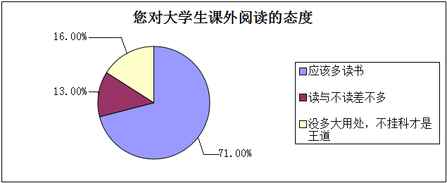
调查表明，超过70%的大学生在“您认为大学生课外阅读的态度”问题上仍表现出积极的态度，认同“应该多读书”的大学生比例达71%，占调查总数的大部分，这说明了，多数的大学生还是比较乐意地保持曾经良好的阅读习惯，相信阅读是他们生活中重要的组成部分。但有29.00%的被调查大学生持消极的态度，认为阅读“读与不读差不多”占13.00%，认为阅读“没多大用处，不挂科才是王道”占17.00%。而通过“您如何评价当前面向大学生的各类图书”的调查中（下图）我们发现，大部分图书偏时尚而缺乏培养大学生的思想和激发大学生的参与性。如果市面上的图书能更加注重实用、培养大学生的思想，大部分的大学生表示更倾向于保留良好的阅读习惯。
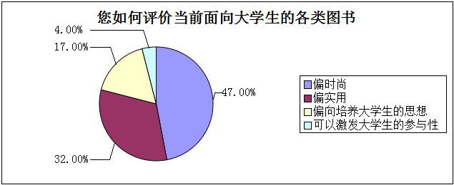

（二）阅读时间少及其原因
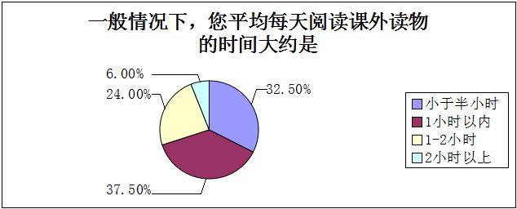
很多同学意识到读书的重要性，但是在行动上却相差甚远。调查显示，几乎所有的同学都热爱读书，但这种积极的态度在读书时间和读书量上却没有体现。约70.00%的大学生平均每天阅读课外读物的时间少于一个小时，其中平均每天阅读课外读物时间在半个小时至一个小时之内的占总数的37.50%，平均每天阅读课外读物时间小于半小时的占总数的32.50%，平均每天阅读课外读物的时间超过两个小时的仅有6.00%。上述数据说明当前大学生平均每天阅读时间少之又少，反映出大学生阅读状况不容乐观。
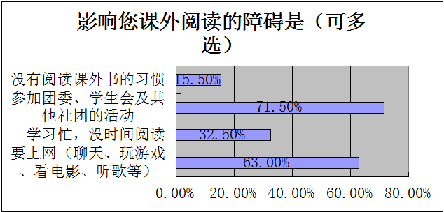
当前大学生阅读状况的不容乐观从他们平均每天阅读课外读物的时间之少可以明显反映出来。那导致大学生每天阅读时间减少的原因是什么呢，现在大学生都把时间花在了哪方面呢？我们通过了分析“影响您课外阅读的障碍”这个多项选择题调查结果可以得出以下结论。其中选择因为“参加团委、学生会及其他社团活动”导致阅读时间减少的大学生高达71.50%，因“要上网（聊天、玩游戏、看电影、听歌等）”而没有时间看书的占总数的63.00%，因“学习忙，没时间阅读”的占总数的32.50%，而因“没有阅读课外书的习惯”仍占总数的15.50%。通过上述统计的数据我们不难发现，“团委、学生会及其它社团的活动”过多是导致阅读时间减少的主要原因。通过对调查对象的了解和结合我校部分大一学生的意见，我们发现，不少同学都抱怨平时团委、学生会及其它社团的活动确实很多，周末两天都被这些活动安排得满满的情况时有发生，当我们说到“周末比上课更忙”、“黑色周末”之类的话语时，很多同学都感叹宁愿没有周末，至少周一到周五中午睡觉的时间还可以保证，到了周末这两天，连午觉的时间都被那些活动给抢占了，重要的是，那些活动很多都是没什么意义、没什么必要去开展的。因“上网（聊天、玩游戏、看电影、听歌等）”影响到阅读时间的减少也是一个重要的原因，占总数的63.00%。这说明，随着科技的发展，互联网在大学校园里已经占据举足轻重的地位，换句话说，互联网已经是大学生不可缺少的朋友之一。但这位“亲密的朋友”却几乎把我们的空余时间全部夺走，包括我们的看书时间。因“学习忙，没时间阅读”占32.50%，这说明学习忙并不是阅读时间减少的重要原因。根据上述数据，经认真讨论，我们有个建议，既然大多数人觉得团委、学生会及社团有很多不必要的活动，那学校方面在批活动的时候是不是应该更加考虑活动的必要性和该活动在学生群体的受欢迎度？既然过多举办不必要的活动和上网是导致阅读时间减少的重要原因，那学校或二级学院是不是应该有更多针对提高大学生阅读质量远离网络不良影响的措施？
（三）阅读类型及习惯
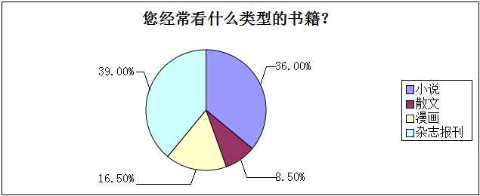
在“您经常看什么类型的书籍”这个问题上，39.00%的大学生选择了杂志报刊，36.00%的大学生选择了小说，16.50%的大学生选择了漫画，8.50%的大学生选择了散文。 从统计的数据我们可以看出，杂志报刊类的书籍更受大学生的青睐，总体来说，杂志报刊类的书籍的文章较简短，也更突出所要表达的思想，同时报刊类也具有很强的时效性。因此，杂志报刊类的书籍在大学生喜爱的类型占据首位。喜爱小说这一群体所占的比例也不少，当然，小说包括文学小说和一般供消遣看的网络小说、武侠小说、言情小说等，但主要以网络小说、武侠小说、言情小说为主，这也是当前大学生放松心情，继网络之外的另一种常见的消遣时间的方式。相比之下，富有文学代表的散文却不怎么受大学生欢迎，这与当代教育的方式也有一定的关系。
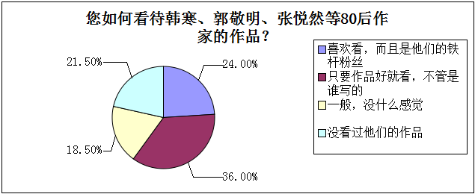
上一个问题看出，小说也是现在大学生喜爱的阅读类型之一，那针对现在最红作者作品，大家有什么看法呢？在“您如何看待韩寒、郭敬明、张悦然等80后作家的作品”这个问题上，选择“只要作品好就看，不管是谁写的”占总数的36.00%，处于第一位，这说明理性选择阅读作品的大学生还占大部分。选择“喜欢看，而且是他们的铁杆粉丝”占24.00%，几乎四分之一的大学生还存在着追星，跟随主流的思想，仅以作者的知名度来判断其作品的可阅读性，这现象很容易导致盲目阅读的习惯发生。
（四）阅读作品的来源
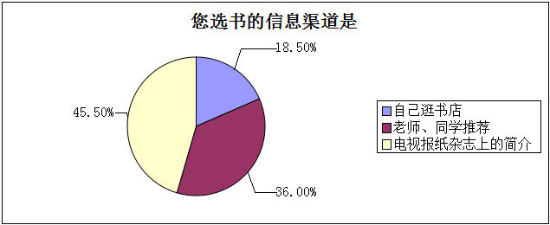
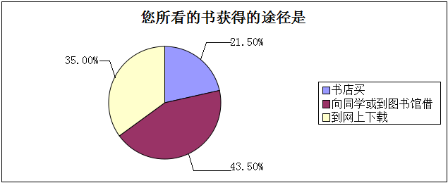
根据调查数据的统计可以得出，81.50%的大学生选书的信息主要通过电视报纸杂志上的简介和老师、同学的推荐获得。而所看的书的来源主要有“向同学或图书馆借及到网上下载”，传统的向同学或到图书馆借书的方法占43.50%，居被调查人数的第一位。据了解，书籍信息来源的相对缺乏也是影响当前大学生阅读情况的重要原因。同时，尽管网络的普及，但传统的纸质版图书仍很受大学生的欢迎，偏向看传统纸质版图书的大学生占65.00%。但纸质版图书因成本较高常常约制我们阅读的积极性，导致大学生群体阅读质量的降低。
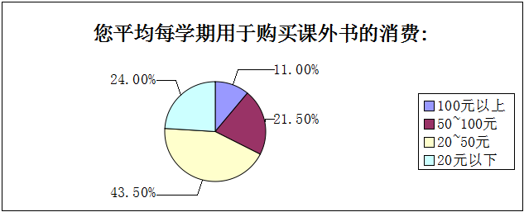
通过“您平均每学期用于购买课外书的消费”这一问题，我们可以更加详细的了解到传统纸质版书籍的价格是否影响着阅读的积极性。通过统计，“平均每学期用于购买课外书的消费”主要处于50元以下，这明显反映出大学生因传统纸质版书籍价格较高而更少地购买，但这与上文关于“您所看的书获得的途径”调查结果所得到的“传统的纸质版图书仍很受大学生的欢迎”这一结论相矛盾，由此我们可以得出，传统纸质版图书较高的价格导致大学生在阅读这方面的兴趣大大降低。
（五）阅读目的
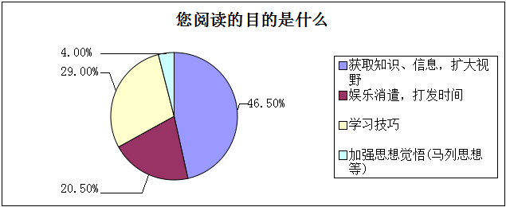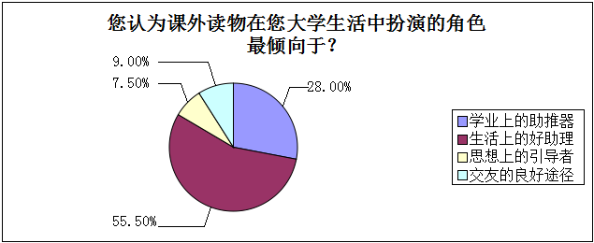
从调查统计数据中关于“您阅读的目的是什么”我们可以看出，46.50%的大学生希望从阅读中“获取知识、信息、扩大视野”，而“娱乐消遣，打发时间”占20.50%，“获得学习技巧”占29.00%，“加强思想觉悟（马列思想等）仅占4.00%”。同时，55.50%的大学生认为“课外读物在您大学生活中扮演的角色是生活的好助理”。这说明相对于消遣时间及获得学习技巧来说，更多的大学生希望通过阅读可以全方位地提高自身素养，增长见识，从而提高枯燥学习生活的质量。但为什么当代大学生对“加强思想觉悟（马列思想等）”的兴趣这么少呢？据了解，由于马列主义思想内容比较枯燥和抽象，加上学校对这方面的教育主要还是与书本的内容为主，缺乏时效性和新鲜感，所以普遍大学生对这方面的兴趣不大。因此，我们也希望通过这次调查的结果，学校方面能够在马列主义思想类型教育方式加以改革，更多以时事政治为主，加强以事例引导教学的教学方式，逐渐提高大学生对马列思想类课堂的兴趣。
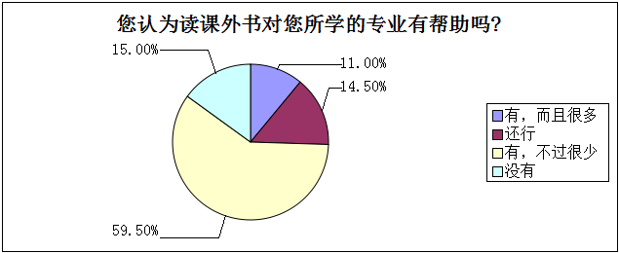
而对于还是学生的我们来说，学习始终引导着我们大学生活。但从调查看出，高达74.50%的大学生认为课外书对我们所学的专业几乎无帮助，这对于一个学生来说这种情况十分可悲。因此，出版社应该针对各大学科出版相应的贴近生活的学术读物，用来激发大学生阅读的激情及提高学习的质量。
三、建议
通过以上科学的统计分析，经过详细深入的讨论及查阅各种文献，对于大学生阅读状况不容乐观之现象，我们提出以下建议。
（一）学校要加大导读力度，帮助学生调整阅读结构
学校应发挥大学生社团等正式群体的作用，培育、建立课余文化中心，积极培养课余文化骨干力量，营造校园文化氛围，把校园文化活动放在素质教育的重要地位。让学生树立起正确的人生观、世界观，克服政治上的幼稚，端正阅读目的，提高思想觉悟和阅读修养。改变盲目“博览群书”无序的读书方式，以经典名著启迪人，以优秀作品鼓舞人。正确引导大学生处理好专业学习与课外阅读的关系，大学生在读好专业书籍的同时，不要忽略其他理论学科书籍的阅读，现在许多大学生注重使用和追求技巧操作法，实则是一种华而不实的做法，因而要避免那种急功近利的浅薄意识作祟。
总之，学校要研究学生需要，分析学生的阅读规律，注重社会发展变革所引起的课外阅读热点，要常抓不懈，不断深化，同时还要得到有关部门的支持和配合。只有这样，大学生读书活动才会健康有序地发展。
（二）充分利用图书馆资源，引导大学生阅读
图书馆应加强藏书建设，增加藏书量和新书刊的流通，实行藏、借、阅合一的大开架，实行自动化管理，增加光盘检索和终端查询，及时扩大阅览空间，为学生创造良好的学习环境，不进给学生提供丰富的阅读资料，还应根据学生特点、阶段及层次的不同，大力推荐好书、新书，尽可能地满足大学生的阅读需要，使大学生能更多地接触新作品，接受新理念，与时代同步发展。
（三）引导大学生合理使用网络
随着信息网络的发展，大学生的成长环境与以往相比发生了很大的变化，电脑网络已经成为大学生课余生活的重要组成部分，但学生们在互联网的使用上存在很大问题。不合理地利用电脑网络占据了学生大量的课余时间。网络对学生阅读时间有着较大的影响，进而影响了阅读取向。
学校应采取必要措施，引导学生合理使用网络，树立正确的网络观，把学生的精力从网络中适当地分离出来投入到阅读中。
四、结语
关于大学生课外阅读的问题，实际上是一个如何提高大学生素质的问题。在读书过程中发现自己阅读中存在的问题并解决，对大学生提高读书效率和水平至关重要。所以，当代学生应充分重视并从现在开始行动，养成良好的读书习惯，为自己将来适应社会发展的需要打下坚实的基础。同时学校和有关部门也应该积极深化教育改革，减轻学生的课余负担，以利于他们有时间读书，乐意读书，并读好书。

参考文献：
[1]杨冬梅.关于大学生课外阅读现状的分析及对策[J].教育探索，2006，(3)：93-94.
[2]朱爱丽.大学生课外阅读状况与分析[J].新校园，2012，（4）：31.
[3]涂海清.大学生读者阅读情况的调查与分析[J].图书馆建设,2010年06期.

